1. Что означает “античность” в переводе с греческого?
a) греческий
б) древний
в) гуманистический
г) классический
2. Какие архитектурные сооружения находятся в Афинском Акрополе?
а) Эрехтейон
б) Парфенон
в) Пантеон
г) Храм Зевса
3. Какие персонажи мифов связаны с Кносским дворцом?
а) Орфей и Эвридика
б) Персей и Андромеда
в) Тесей и Минотавр
г) Дедал и Икар
4. Кого изобразил скульптор? Имя скульптора.

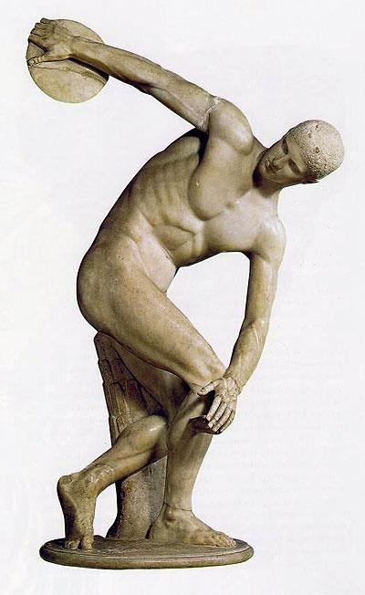

5. Какой герой изображен скульптором?

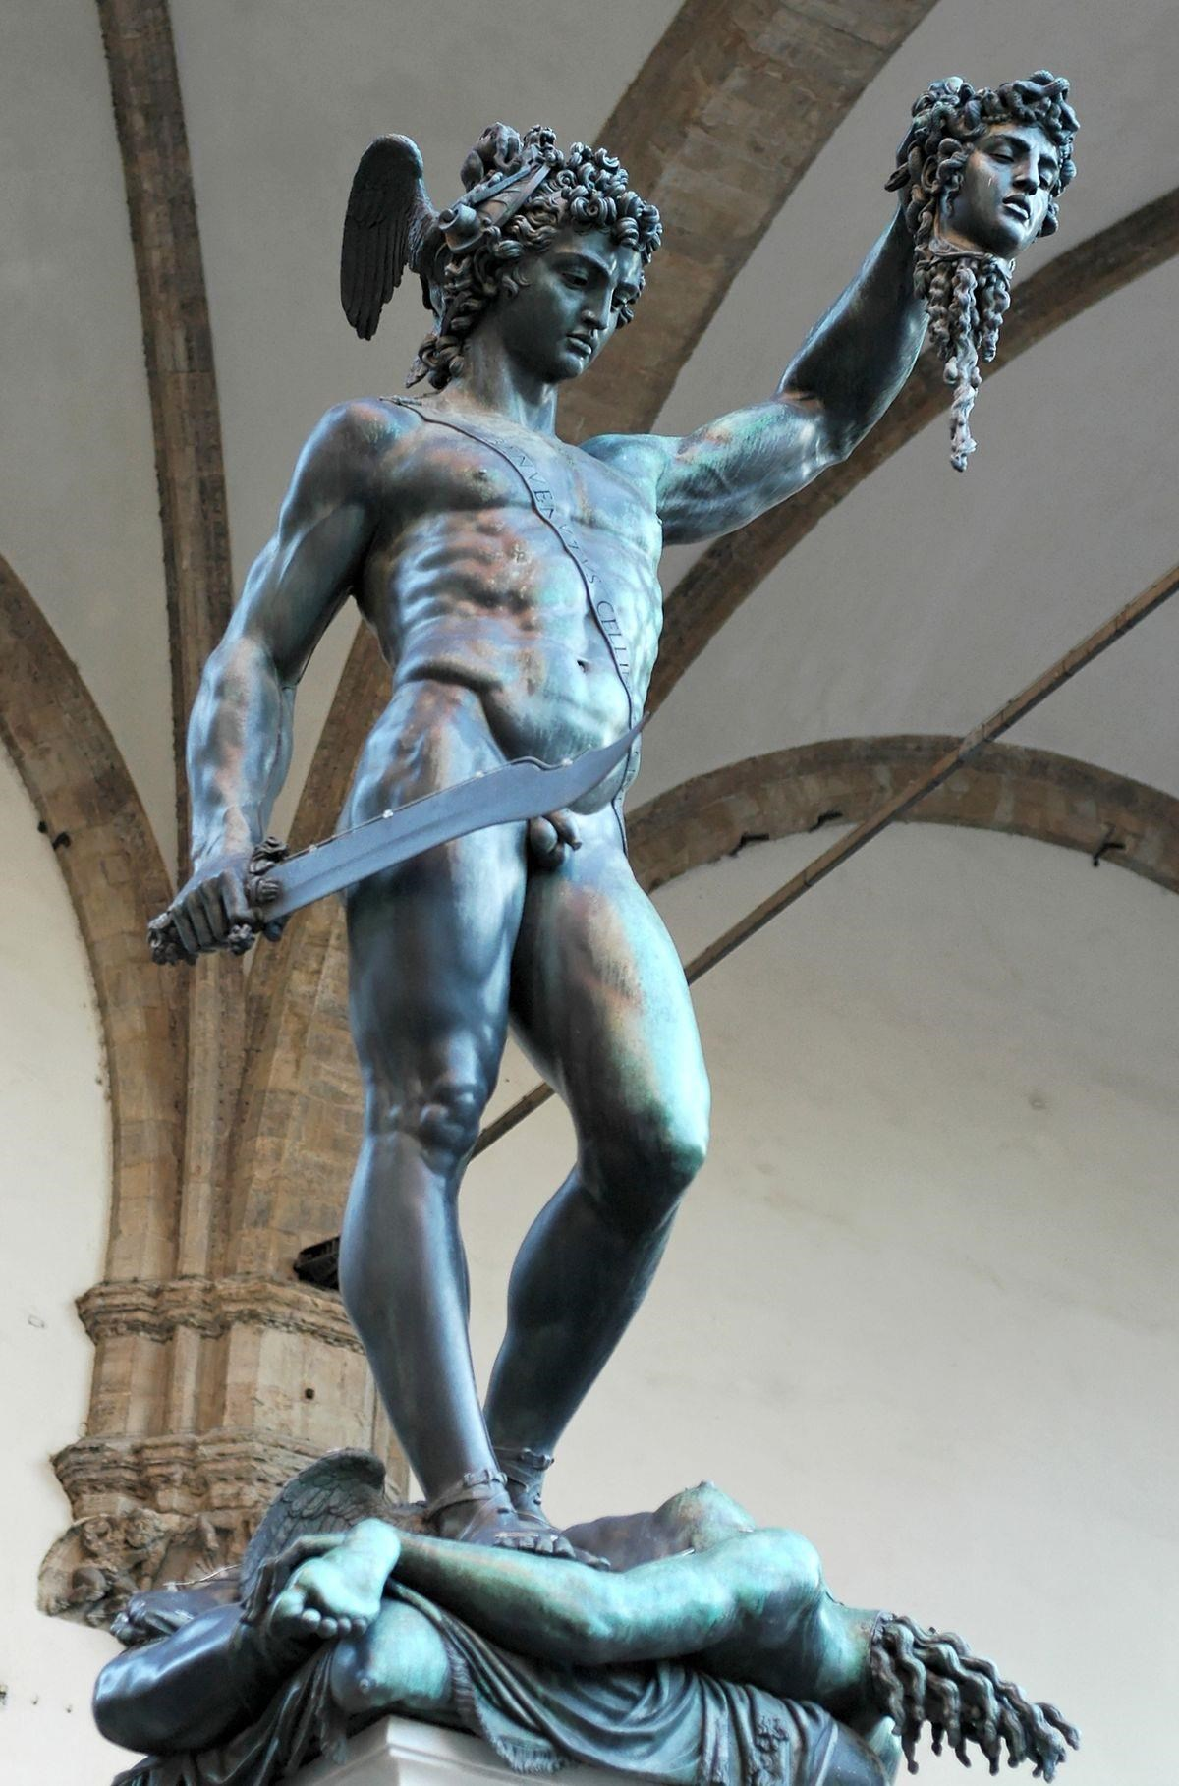

6. Какая скульптура явилась каноном в определении идеальных пропорций человеческой фигуры? 1,2,3,4.

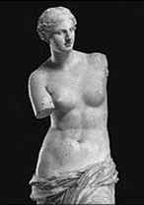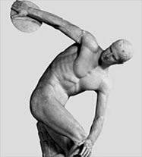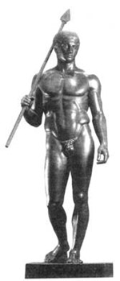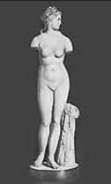

7. Какая богиня изображена скульптором?

